15 октября 2015 г.состоялись выборы лидера школьного самоуправления
В кандидаты баллотировались учащиеся 8-10 классов. На прошедших классных собраниях были утверждены 6 кандидатур. В выборах приняли участие учащиеся 5-11 классов. Свои голоса отдали 103 ученика, что составляет 82,4% от общего числа учащихся, выборы признаны состоявшимися.
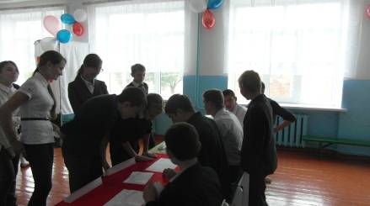

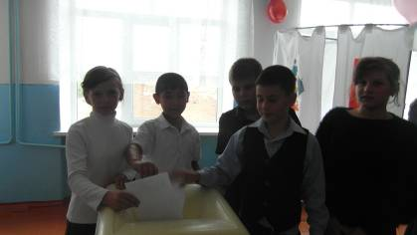

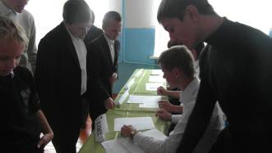

Распределение голосов:
- Бондаренко К. – 29 (28,1%)
- Кочерга Е. – 27 (26,8%)
- Максименко М. - 22 (21,3%)
- Тулубаева С. – 10 (9,7%)
- Трофимова Д. – 9 (8,7%)
- Селина Е. – 6 (5,8)
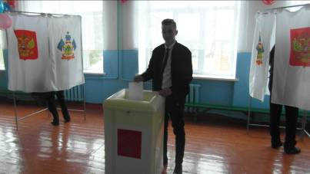
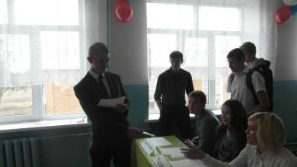
Большинством голосов
лидером школьного (ученического) самоуправления избран
ученик 9 класса

Бондаренко
Кирилл

поздравляем!!!

